Môn học: Công nghệ phần mềm
Giảng viên hướng dẫn: Vũ Thị Trà
Nhóm thực hiện: Nhóm 05
Mã Module phân công: VR2 - Quản lý (Vehicle Rental)
Thành viên nhóm:
1/ Phạm Thị Phương Linh (Trưởng nhóm) – 20%
2/ Nguyễn Thị Cẩm Tiên – 20%
3/ Siu Yang Ly – 20%
4/ Ngô Nguyên Ngọc – 20%
5/ Phommaket Hatsady – 20%

Bài giữa kỳ: Phân tích và thiết kế

USER STORY:
I/ Xác định người dùng
Đối với hệ thống Quản lý cho thuê xe, xác định 3 nhóm người dùng chính:
Đối tượng | Vai trò | Nhu cầu chính
Khách hàng | Người thuê xe | Tìm kiếm, xem thông tin, đặt xe, theo dõi hợp đồng và thanh toán
Nhân viên | Quản lý hoạt động cho thuê | Quản lý khách hàng, xe, hợp đồng, thanh toán và bảo trì
Quản trị viên | Quản lý toàn hệ thống | Quản lý nhân viên, thống kê và báo cáo

II/ Danh sách User Story
1/ User story dành cho khách hàng:
ID | User Story
US01 | Với vai trò là khách hàng, tôi muốn xem danh sách các xe cho thuê, để lựa chọn chiếc xe phù hợp.
US02 | Với vai trò là khách hàng, tôi muốn xem thông tin chi tiết của xe, để biết đặc điểm và tình trạng của xe trước khi thuê.
US03 | Với vai trò là khách hàng, tôi muốn tìm kiếm xe theo loại xe, để nhanh chóng tìm được xe phù hợp.
US04 | Với vai trò là khách hàng, tôi muốn đặt thuê xe theo thời gian mong muốn, để có thể sử dụng xe khi cần.
US05 | Với vai trò là khách hàng, tôi muốn xem thông tin hợp đồng thuê xe, để biết thời gian và chi phí thuê xe.
US06 | Với vai trò là khách hàng, tôi muốn thanh toán tiền thuê xe, để hoàn tất giao dịch thuê xe.
US07 | Với vai trò là khách hàng, tôi muốn xem lịch sử thuê xe, để theo dõi các lần thuê xe trước đây.

2/ User Story dành cho nhân viên
ID | User Story
US08 | Với vai trò là nhân viên, tôi muốn quản lý thông tin khách hàng, để dễ dàng theo dõi và phục vụ khách hàng.
US09 | Với vai trò là nhân viên, tôi muốn quản lý danh sách xe, để biết số lượng và tình trạng của từng xe.
US10 | Với vai trò là nhân viên, tôi muốn lập hợp đồng thuê xe, để ghi nhận chính xác thông tin thuê xe của khách hàng.
US11 | Với vai trò là nhân viên, tôi muốn xác nhận hoặc hủy hợp đồng, để quản lý các yêu cầu thuê xe.
US12 | Với vai trò là nhân viên, tôi muốn ghi nhận thông tin thanh toán, để theo dõi doanh thu từ việc cho thuê xe.
US13 | Với vai trò là nhân viên, tôi muốn cập nhật tình trạng xe khi khách trả xe, để ghi nhận tình trạng thực tế của xe.
US14 | Với vai trò là nhân viên, tôi muốn quản lý lịch bảo trì xe, để đảm bảo xe luôn trong tình trạng hoạt động tốt.

3/ User Story dành cho quản trị viên
ID | User Story
US15 | Với vai trò là quản trị viên, tôi muốn quản lý thông tin nhân viên, để kiểm soát nhân sự sử dụng hệ thống.
US16 | Với vai trò là quản trị viên, tôi muốn xem báo cáo doanh thu, để đánh giá hiệu quả hoạt động cho thuê xe.
US17 | Với vai trò là quản trị viên, tôi muốn xem thống kê tình trạng xe, để biết số xe đang sẵn sàng, đang thuê hoặc đang bảo trì.

III/ Acceptance Criteria
Acceptance Criteria là các điều kiện dùng để xác định một User Story đã được thực hiện đúng yêu cầu hay chưa.
1/ US04 – Đặt thuê xe
- Với vai trò là khách hàng, tôi muốn đặt thuê xe theo thời gian mong muốn, để có thể sử dụng xe khi cần.
Mã | Tiêu chí
AC01 | Khách hàng có thể chọn xe muốn thuê.
AC02 | Khách hàng phải nhập ngày thuê và ngày trả.
AC03 | Thời gian trả phải lớn hơn thời gian thuê.
AC04 | Chỉ xe có trạng thái SAN_SANG mới được đặt thuê.
AC05 | Hệ thống lưu thông tin hợp đồng thuê xe.
AC06 | Hệ thống thông báo kết quả đặt xe.

2/ US10 – Lập hợp đồng thuê xe
- Với vai trò là nhân viên, tôi muốn lập hợp đồng thuê xe cho khách hàng, để ghi nhận chính xác thông tin thuê xe và làm cơ sở quản lý việc cho thuê.
Mã | Tiêu chí
AC01 | Nhân viên chọn được khách hàng.
AC02 | Nhân viên chọn được xe.
AC03 | Xe phải có trạng thái SAN_SANG.
AC04 | Nhân viên nhập ngày thuê và ngày trả.
AC05 | Hệ thống lưu thông tin hợp đồng.
AC06 | Hợp đồng liên kết với khách hàng, xe và nhân viên.

IV/ Liên hệ User Story với Database
User Story | Chức năng | Bảng liên quan
US08 | Quản lý khách hàng | KHACH_HANG
US09 | Quản lý xe | LOAI_XE, XE
US10 | Lập hợp đồng | HOP_DONG, KHACH_HANG, XE, NHAN_VIEN
US12 | Quản lý thanh toán | THANH_TOAN, HOP_DONG
US13 | Tình trạng trả xe | TINH_TRANG_TRA_XE, HOP_DONG
US14 | Quản lý bảo trì | BAO_TRI, XE
US15 | Quản lý nhân viên | NHAN_VIEN
US16 | Báo cáo doanh thu | THANH_TOAN, HOP_DONG
US17 | Thống kê xe | XE

Sơ đồ CSDL quan hệ + DB scripts:
- Sơ đồ CSDL quan hệ:
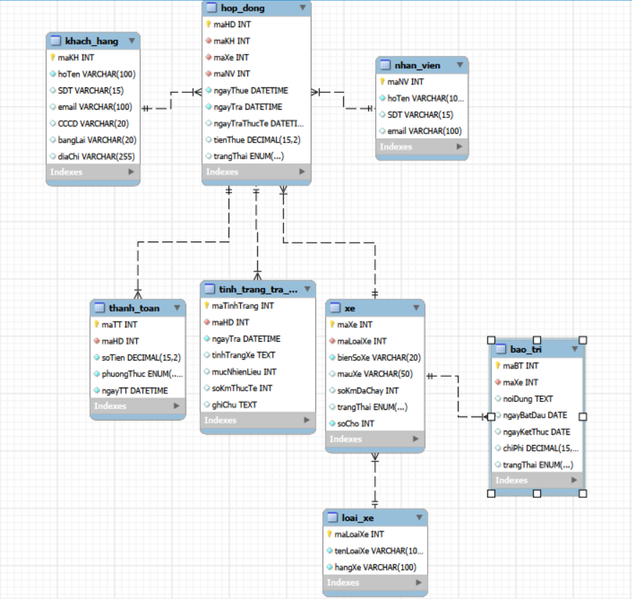

- DB scripts:
-- =====================================================
-- DATABASE: QUAN LY CHO THUE XE
-- =====================================================

CREATE DATABASE IF NOT EXISTS quan_ly_cho_thue_xe
CHARACTER SET utf8mb4
COLLATE utf8mb4_unicode_ci;

USE quan_ly_cho_thue_xe;

-- =====================================================
-- 1. BẢNG LOẠI XE
-- =====================================================

CREATE TABLE LOAI_XE (
maLoaiXe INT AUTO_INCREMENT PRIMARY KEY,
tenLoaiXe VARCHAR(100) NOT NULL,
hangXe VARCHAR(100) NOT NULL

);

-- =====================================================
-- 2. BẢNG XE
-- =====================================================

CREATE TABLE XE (
maXe INT AUTO_INCREMENT PRIMARY KEY,
maLoaiXe INT NOT NULL,
bienSoXe VARCHAR(20) NOT NULL UNIQUE,
mauXe VARCHAR(50),
soKmDaChay INT DEFAULT 0,
trangThai ENUM(
'SAN_SANG',
'DANG_THUE',
'DANG_BAO_TRI',
'NGUNG_HOAT_DONG'
) DEFAULT 'SAN_SANG',
soCho INT NOT NULL,

CONSTRAINT fk_xe_loaixe
FOREIGN KEY (maLoaiXe)
REFERENCES LOAI_XE(maLoaiXe)
ON UPDATE CASCADE
ON DELETE RESTRICT
);

-- =====================================================
-- 3. BẢNG NHÂN VIÊN
-- =====================================================

CREATE TABLE NHAN_VIEN (
maNV INT AUTO_INCREMENT PRIMARY KEY,
hoTen VARCHAR(100) NOT NULL,
SDT VARCHAR(15),
email VARCHAR(100)
);

-- =====================================================
-- 4. BẢNG KHÁCH HÀNG
-- =====================================================

CREATE TABLE KHACH_HANG (
maKH INT AUTO_INCREMENT PRIMARY KEY,
hoTen VARCHAR(100) NOT NULL,
SDT VARCHAR(15),
email VARCHAR(100),
CCCD VARCHAR(20) UNIQUE,
bangLai VARCHAR(20),
diaChi VARCHAR(255)
);

-- =====================================================
-- 5. BẢNG HỢP ĐỒNG
-- =====================================================

CREATE TABLE HOP_DONG (
maHD INT AUTO_INCREMENT PRIMARY KEY,

maKH INT NOT NULL,
maXe INT NOT NULL,
maNV INT NOT NULL,

ngayThue DATETIME NOT NULL,
ngayTra DATETIME NOT NULL,
ngayTraThucTe DATETIME,

tienThue DECIMAL(15,2) DEFAULT 0,

trangThai ENUM(
'CHO_XAC_NHAN',
'DA_XAC_NHAN',
'DANG_THUE',
'DA_TRA',
'DA_HUY'
) DEFAULT 'CHO_XAC_NHAN',

CONSTRAINT fk_hd_khachhang
FOREIGN KEY (maKH)
REFERENCES KHACH_HANG(maKH)
ON UPDATE CASCADE
ON DELETE RESTRICT,

CONSTRAINT fk_hd_xe
FOREIGN KEY (maXe)
REFERENCES XE(maXe)
ON UPDATE CASCADE
ON DELETE RESTRICT,

CONSTRAINT fk_hd_nhanvien
FOREIGN KEY (maNV)
REFERENCES NHAN_VIEN(maNV)
ON UPDATE CASCADE
ON DELETE RESTRICT
);

-- =====================================================
-- 6. BẢNG THANH TOÁN
-- =====================================================

CREATE TABLE THANH_TOAN (
maTT INT AUTO_INCREMENT PRIMARY KEY,

maHD INT NOT NULL,
soTien DECIMAL(15,2) NOT NULL,
phuongThuc ENUM(
'TIEN_MAT',
'CHUYEN_KHOAN',
'THE'
) NOT NULL,
ngayTT DATETIME NOT NULL DEFAULT CURRENT_TIMESTAMP,

CONSTRAINT fk_tt_hopdong
FOREIGN KEY (maHD)
REFERENCES HOP_DONG(maHD)
ON UPDATE CASCADE
ON DELETE RESTRICT
);

-- =====================================================
-- 7. BẢNG BẢO TRÌ
-- =====================================================

CREATE TABLE BAO_TRI (
maBT INT AUTO_INCREMENT PRIMARY KEY,

maXe INT NOT NULL,
noiDung TEXT,
ngayBatDau DATE,
ngayKetThuc DATE,
chiPhi DECIMAL(15,2) DEFAULT 0,
trangThai ENUM(
'CHO_BAO_TRI',
'DANG_BAO_TRI',
'DA_HOAN_THANH'
) DEFAULT 'CHO_BAO_TRI',

CONSTRAINT fk_bt_xe
FOREIGN KEY (maXe)
REFERENCES XE(maXe)
ON UPDATE CASCADE
ON DELETE RESTRICT
);

-- =====================================================
-- 8. BẢNG TÌNH TRẠNG KHI TRẢ XE
-- =====================================================

CREATE TABLE TINH_TRANG_TRA_XE (
maTinhTrang INT AUTO_INCREMENT PRIMARY KEY,

maHD INT NOT NULL,

ngayTra DATETIME NOT NULL DEFAULT CURRENT_TIMESTAMP,
tinhTrangXe TEXT,
mucNhienLieu INT,
soKmThucTe INT,
ghiChu TEXT,

CONSTRAINT fk_tttx_hopdong
FOREIGN KEY (maHD)
REFERENCES HOP_DONG(maHD)
ON UPDATE CASCADE
ON DELETE RESTRICT
);

-- =====================================================
-- Dữ liệu
-- =====================================================

INSERT INTO nhan_vien (maNV, hoTen, SDT, email) VALUES
(1, 'Nguyen Van An', '0905123456', 'an@gmail.com'),
(2, 'Tran Thi Binh', '0915234567', 'binh@gmail.com'),
(3, 'Le Van Cuong', '0925345678', 'cuong@gmail.com'),
(4, 'Pham Thi Dung', '0935456789', 'dung@gmail.com'),
(5, 'Hoang Van Nam', '0945567890', 'nam@gmail.com');

INSERT INTO khach_hang
(maKH, hoTen, SDT, email, CCCD, bangLai, diaChi) VALUES
(1, 'Nguyen Minh Anh', '0901111111', 'anh@gmail.com', '201234567890', 'B2', 'Da Nang'),
(2, 'Tran Van Binh', '0902222222', 'binhkh@gmail.com', '201234567891', 'B2', 'Quang Nam'),
(3, 'Le Thi Hoa', '0903333333', 'hoa@gmail.com', '201234567892', 'B1', 'Hue'),
(4, 'Pham Van Long', '0904444444', 'long@gmail.com', '201234567893', 'B2', 'Da Nang'),
(5, 'Hoang Thi Mai', '0905555555', 'mai@gmail.com', '201234567894', 'B1', 'Quang Ngai');

INSERT INTO loai_xe (maLoaiXe, tenLoaiXe, hangXe) VALUES
(1, 'Xe 4 cho', 'Toyota'),
(2, 'Xe 5 cho', 'Honda'),
(3, 'Xe 7 cho', 'Mitsubishi'),
(4, 'Xe SUV', 'Hyundai'),
(5, 'Xe Sedan', 'Mazda');

INSERT INTO xe
(maXe, maLoaiXe, bienSoXe, mauXe, soKmDaChay, trangThai, soCho)
VALUES
(1, 1, '43A-12345', 'Trang', 25000, 'SAN_SANG', 4),
(2, 2, '43A-23456', 'Den', 18000, 'DANG_THUE', 5),
(3, 3, '43A-34567', 'Xam', 32000, 'SAN_SANG', 7),
(4, 4, '43A-45678', 'Do', 15000, 'DANG_BAO_TRI', 7),
(5, 5, '43A-56789', 'Xanh', 22000, 'SAN_SANG', 5),
(6, 1, '43A-67890', 'Bac', 28000, 'SAN_SANG', 4),
(7, 2, '43A-78901', 'Trang', 12000, 'DANG_THUE', 5),
(8, 3, '43A-89012', 'Den', 35000, 'SAN_SANG', 7);

INSERT INTO hop_dong
(maHD, maKH, maXe, maNV, ngayThue, ngayTra, ngayTraThucTe, tienThue, trangThai)
VALUES
(1, 1, 2, 1, '2026-09-01', '2026-09-05', '2026-09-05', 2000000, 'DA_TRA'),
(2, 2, 3, 2, '2026-09-03', '2026-09-07', '2026-09-07', 2800000, 'DA_TRA'),
(3, 3, 1, 3, '2026-09-05', '2026-09-08', '2026-09-08', 1500000, 'DA_TRA'),
(4, 4, 5, 4, '2026-09-08', '2026-09-12', '2026-09-12', 2200000, 'DA_TRA'),
(5, 5, 7, 5, '2026-09-10', '2026-09-15', '2026-09-15', 2500000, 'DA_TRA'),
(6, 1, 6, 1, '2026-09-15', '2026-09-18', NULL, 1800000, 'DANG_THUE'),
(7, 2, 3, 2, '2026-09-20', '2026-09-25', NULL, 3500000, 'DANG_THUE'),
(8, 4, 8, 3, '2026-09-22', '2026-09-27', NULL, 3200000, 'DANG_THUE');

INSERT INTO thanh_toan
(maTT, maHD, soTien, phuongThuc, ngayTT)
VALUES
(1, 1, 2000000, 'TIEN_MAT', '2026-09-05'),
(2, 2, 2800000, 'CHUYEN_KHOAN', '2026-09-07'),
(3, 3, 1500000, 'TIEN_MAT', '2026-09-08'),
(4, 4, 2200000, 'CHUYEN_KHOAN', '2026-09-12'),
(5, 5, 2500000, 'CHUYEN_KHOAN', '2026-09-15'),
(6, 6, 1800000, 'CHUYEN_KHOAN', '2026-09-15'),
(7, 7, 3500000, 'TIEN_MAT', '2026-09-20'),
(8, 8, 3200000, 'CHUYEN_KHOAN', '2026-09-22');

INSERT INTO tinh_trang_tra_xe
(maTinhTrang, maHD, ngayTra, tinhTrangXe, mucNhienLieu, soKmThucTe, ghiChu)
VALUES
(1, 1, '2026-09-05', 'Tot', 80, 25300, 'Xe hoat dong binh thuong'),
(2, 2, '2026-09-07', 'Tot', 70, 32600, 'Khong co hu hong'),
(3, 3, '2026-09-08', 'Tot', 75, 25400, 'Xe sach se'),
(4, 4, '2026-09-12', 'Tot', 60, 22500, 'Khong co van de'),
(5, 5, '2026-09-15', 'Kha', 50, 12800, 'Xuat hien vet xuoc nho'),
(6, 6, '2026-09-18', 'Tot', 70, 28600, 'Xe binh thuong'),
(7, 7, '2026-09-25', 'Tot', 65, 33800, 'Khong co hu hong'),
(8, 8, '2026-09-27', 'Kha', 55, 36200, 'Can kiem tra lop xe');

INSERT INTO bao_tri
(maBT, maXe, noiDung, ngayBatDau, ngayKetThuc, chiPhi, trangThai)
VALUES
(1, 4, 'Thay dau dong co', '2026-09-02', '2026-09-03', 800000, 'DA_HOAN_THANH'),
(2, 1, 'Kiem tra phanh', '2026-08-20', '2026-08-21', 500000, 'DA_HOAN_THANH'),
(3, 3, 'Thay lop xe', '2026-08-25', '2026-08-26', 2500000, 'DA_HOAN_THANH'),
(4, 5, 'Bao duong dinh ky', '2026-09-16', '2026-09-17', 1200000, 'DA_HOAN_THANH'),
(5, 7, 'Kiem tra dong co', '2026-09-18', '2026-09-19', 600000, 'DA_HOAN_THANH'),
(6, 2, 'Thay loc gio', '2026-08-28', '2026-08-28', 350000, 'DA_HOAN_THANH'),
(7, 6, 'Kiem tra ac quy', '2026-09-10', '2026-09-10', 400000, 'DA_HOAN_THANH'),
(8, 8, 'Bao duong tong quat', '2026-09-28', NULL, 1000000, 'DANG_BAO_TRI');

